FENERIUM

Satış ve Veresiye

Takip Uygulaması

**Akın DEMİRSOY**

**21645221002**

**Bilgisayar Programcılığı**

**Normal Öğretim**

**Görsel Programlama II**

**Final Ödevi**

**Haziran 2022**

# ÖZET

Bu uygulama;

Fenerium mağazası için

* Müşterilerini,
* Ürünlerini,
* Satışlarını,
* Veresiye defterini

düzenli tutmak için hazırlanmıştır.

Uygulama Microsoft Visual Studio ortamında C# programlama dili ile hazırlanmıştır.

Veri tabanı sunucusu olarak MySQL Server kullanılmıştır.

Bazı kısıtlar:

* Kaydolmayan müşterilere satış yapılmayacak.
* Kaydedilmemiş ürün satılmayacak.
* Bir satışta sadece bir ürün vardır.
* Fiyatlara KDV dahildir.
* Ödeme türü sadece Nakit, Kredi Kartı, Banka Ödemesi şeklinde olmaktadır.
* Ürünlerin birimi Adet, Metre, KG olabilir.

# VERİ TABANI

## Varlıklar ve Nitelikler

* Müşteriler (Müşteri ID, Adı, Soyadı, Telefon, Mail, Adres)
* Ürünler (Ürün ID, Ürün Adı, Kategori, Birim Fiyat, Detay, Stok Miktarı, Birimi)
* Satışlar (Satış ID, Satış Tarihi, Satış Fiyatı)
* Ödemeler (Ödeme ID, Ödeme Tarihi, Ödeme Tutarı, Ödeme Türü, Açıklama)

## ER-Şeması

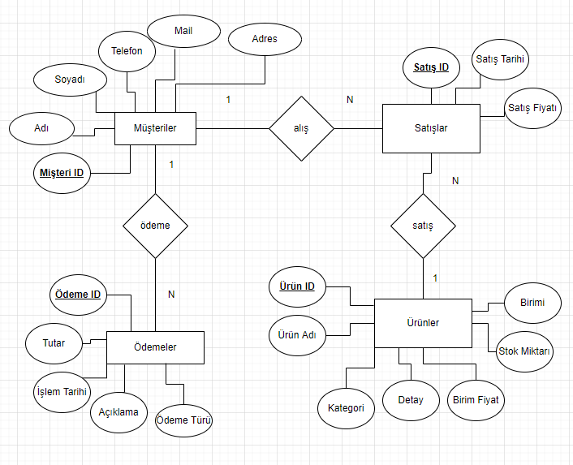

## Tablolar

* Müşteriler = {Müşteri ID, Adı, Soyadı, Telefon, Mail, Adres}
* Ürünler = {Ürün ID, Ürün Adı, Kategori, Birim Fiyat, Detay, Stok Miktarı, Birimi}
* Satışlar = {Satış ID, +Müşteri ID, +Ürün ID, Satış Tarihi, Satış Fiyatı}
* Ödemeler = {Ödeme ID, +Müşteri ID, Ödeme Tarihi, Ödeme Tutarı, Ödeme Türü, Açıklama}

## SQL Kodları (Tabloları Oluşturma)

CREATE DATABASE fenerium;

use fenerium;

CREATE TABLE Fenerium_musteriler

(

    musteri_id      varchar(64)     not null,

    musteri_ad      varchar(64)     not null,

    musteri_soyad   varchar(64)     not null,

    musteri_tel     varchar(25)     not null,

    musteri_mail    varchar(250)    not null,

    musteri_adres   varchar(250)    not null,

    primary key(musteri_id)

);

CREATE TABLE Fenerium_urunler

(

    urun_id         varchar(64)     not null,

    urun_ad         varchar(250)    not null,

    urun_kategori   varchar(250)    not null,

    urun_fiyat      float           not null,

    urun_stok       float           not null,

    urun_birim      varchar(16)     not null,

    urun_detay      varchar(250)    not null,

    primary key(urun_id)

);

CREATE TABLE Fenerium_satislar

(

    satis_id        varchar(64)     not null,

    musteri_id      varchar(64)     not null,

    urun_id         varchar(64)     not null,

    satis_tarih     datetime        not null,

    satis_fiyat     float           not null,

    primary key(satis_id),

    foreign key(musteri_id) references Fenerium_musteriler(musteri_id)

        on delete cascade on update cascade,

    foreign key(urun_id)    references Fenerium_urunler(urun_id)

        on delete cascade on update cascade

);

CREATE TABLE Fenerium_odemeler

(

    odeme_id        varchar(64)     not null,

    musteri_id      varchar(64)     not null,

    odeme_tarih     datetime        not null,

    odeme_tutar     float           not null,

    odeme_tur       varchar(25)     not null,

    odeme_aciklama  varchar(250)    not null,

   primary key(odeme_id),

   foreign key(musteri_id)  references Fenerium_musteriler(musteri_id)

        on delete cascade on update cascade

);

## İlişki Şeması

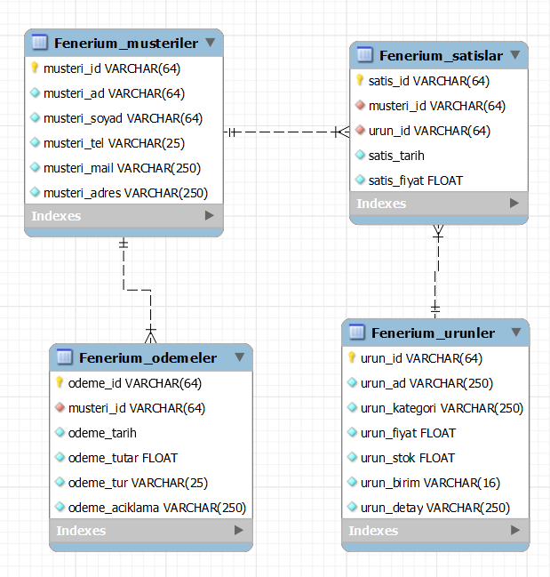

## Stored Procedures

DELIMITER $$

CREATE PROCEDURE Fenerium_MusterilerHepsi ()

BEGIN

    SELECT

        musteri_id      as ID,

        musteri_ad      as Adı,

        musteri_soyad   as Soyadı,

        musteri_tel     as Telefon,

        musteri_mail    as Mail,

        musteri_adres   as Adres

    FROM Fenerium_musteriler;

END $$

DELIMITER ;

DELIMITER $$

CREATE PROCEDURE Fenerium_MusteriEkle (

    id      varchar(64) ,

    ad      varchar(64) ,

    soy     varchar(64) ,

    tel     varchar(25) ,

    mail    varchar(250),

    adr     varchar(250)

)

BEGIN

    INSERT INTO Fenerium_musteriler

    VALUES  (id, ad, soy, tel, mail, adr);

END $$

DELIMITER ;

DELIMITER $$

CREATE PROCEDURE Fenerium_MusteriGuncelle (

    id      varchar(64) ,

    ad      varchar(64) ,

    soy     varchar(64) ,

    tel     varchar(25) ,

    mail    varchar(250),

    adr     varchar(250)

)

BEGIN

    UPDATE Fenerium_musteriler

    SET

        musteri_ad      = ad,

        musteri_soyad   = soy,

        musteri_tel     = tel,

        musteri_mail    = mail,

        musteri_adres   = adr

    WHERE

        musteri_id      = id;

END $$

DELIMITER ;

DELIMITER $$

CREATE PROCEDURE Fenerium_MusteriSil (

    id      varchar(64)

)

BEGIN

    DELETE FROM Fenerium_musteriler

    WHERE   musteri_id  = id;

END $$

DELIMITER ;

DELIMITER $$

CREATE PROCEDURE Fenerium_MusteriBul (

    filtre  varchar(32)

)

BEGIN

    SELECT * FROM Fenerium_musteriler

    WHERE

        musteri_id      LIKE  CONCAT('%',filtre,'%') OR

        musteri_ad      LIKE  CONCAT('%',filtre,'%') OR

        musteri_soyad   LIKE  CONCAT('%',filtre,'%') OR

        musteri_tel     LIKE  CONCAT('%',filtre,'%') OR

        musteri_mail    LIKE  CONCAT('%',filtre,'%') OR

        musteri_adres   LIKE  CONCAT('%',filtre,'%');

END $$

DELIMITER ;

DELIMITER $$

CREATE PROCEDURE Fenerium_MusteriSatislar(

    id          varchar(64)

)

BEGIN

    SELECT * FROM Fenerium_satislar

    WHERE musteri_id = id;

END $$

DELIMITER ;

DELIMITER $$

CREATE PROCEDURE Fenerium_UrunlerHepsi ()

BEGIN

    SELECT * FROM Fenerium_urunler;

END $$

DELIMITER ;

DELIMITER $$

CREATE PROCEDURE Fenerium_UrunEkle (

    id          varchar(64)  ,

    ad          varchar(250) ,

    kategori    varchar(250) ,

    fiyat       float        ,

    stok        float        ,

    birim       varchar(16)  ,

    detay       varchar(250)

)

BEGIN

    INSERT INTO Fenerium_urunler

    VALUES  (id, ad, kategori, fiyat, stok, birim, detay);

END $$

DELIMITER ;

DELIMITER $$

CREATE PROCEDURE Fenerium_UrunGuncelle (

    id          varchar(64)  ,

    ad          varchar(250) ,

    kategori    varchar(250) ,

    fiyat       float        ,

    stok        float        ,

    birim       varchar(16)  ,

    detay       varchar(250)

)

BEGIN

    UPDATE Fenerium_urunler

    SET

        urun_ad       = ad,

        urun_kategori = kategori,

        urun_fiyat    = fiyat,

        urun_stok     = stok,

        urun_birim    = birim,

        urun_detay    = detay

    WHERE

        urun_id       = id;

END $$

DELIMITER ;

DELIMITER $$

CREATE PROCEDURE Fenerium_UrunStokGuncelle (

    id          varchar(64)  ,

    stok        float

)

BEGIN

    UPDATE Fenerium_urunler

    SET

        urun_stok     = stok

    WHERE

        urun_id       = id;

END $$

DELIMITER ;

DELIMITER $$

CREATE PROCEDURE Fenerium_UrunSil (

    id          varchar(64)

)

BEGIN

    DELETE FROM Fenerium_urunler

    WHERE urun_id  = id;

END $$

DELIMITER ;

DELIMITER $$

CREATE PROCEDURE Fenerium_UrunBul (

    filtre      varchar(32)

)

BEGIN

    SELECT * FROM Fenerium_urunler

    WHERE

        urun_id       LIKE  CONCAT('%',filtre,'%') OR

        urun_ad       LIKE  CONCAT('%',filtre,'%') OR

        urun_kategori LIKE  CONCAT('%',filtre,'%') OR

        urun_fiyat    LIKE  CONCAT('%',filtre,'%') OR

        urun_stok     LIKE  CONCAT('%',filtre,'%') OR

        urun_birim    LIKE  CONCAT('%',filtre,'%') OR

        urun_detay    LIKE  CONCAT('%',filtre,'%') ;

END $$

DELIMITER ;

DELIMITER $$

CREATE PROCEDURE Fenerium_UrunSatislar(

    id          varchar(64)

)

BEGIN

    SELECT * FROM Fenerium_satislar

    WHERE urun_id = id;

END $$

DELIMITER ;

DELIMITER $$

CREATE PROCEDURE Fenerium_SatisEkle (

    sid     varchar(64) ,

    mid     varchar(64) ,

    uid     varchar(64) ,

    tarih   datetime    ,

    fiyat   float

)

BEGIN

    INSERT INTO Fenerium_satislar

    VALUES  (sid, mid, uid, tarih, fiyat);

END $$

DELIMITER ;

DELIMITER $$

CREATE PROCEDURE Fenerium_SatisSil (

    id          varchar(64)

)

BEGIN

    DELETE FROM Fenerium_satislar

    WHERE satis_id  = id;

END $$

DELIMITER ;

DELIMITER $$

CREATE PROCEDURE Fenerium_SatisGuncelle (

    sid         varchar(64),

    mid         varchar(64),

    uid         varchar(64),

    tarih       datetime   ,

    fiyat       float

)

BEGIN

    UPDATE Fenerium_satislar

    SET

        musteri_id    = mid,

        urun_id       = uid,

        satis_tarih   = tarih,

        satis_fiyat   = fiyat

    WHERE

        satis_id      = sid;

END $$

DELIMITER ;

DELIMITER $$

CREATE PROCEDURE Fenerium_SatisDetay (

)

BEGIN

SELECT

        s.satis_id,

        m.musteri_id,

        u.urun_id,

        CONCAT(musteri_ad,' ', musteri_soyad ) as `Müşteri Ad Soyad`,

        urun_ad as `Ürün`,

        urun_kategori as `Kategori`,

        urun_fiyat as `Birim Fiyat`,

        satis_fiyat as `Satış Fiyatı`,

        satis_tarih as `Satış Tarihi`

FROM    Fenerium_musteriler m inner join  Fenerium_satislar s

    on m.musteri_id = s.musteri_id

        inner join Fenerium_urunler u on s.urun_id = u.urun_id;

END $$

DELIMITER ;

DELIMITER $$

CREATE PROCEDURE Fenerium_OdemeEkle (

    oid     varchar(64) ,

    mid     varchar(64) ,

    tarih   datetime    ,

    tutar   float       ,

    tur     varchar(25) ,

    aciklama varchar(250)

)

BEGIN

    INSERT INTO Fenerium_odemeler

    VALUES  (oid, mid, tarih, tutar, tur, aciklama);

END $$

DELIMITER ;

DELIMITER $$

CREATE PROCEDURE Fenerium_OdemeDetay (

)

BEGIN

SELECT

        o.odeme_id,

        m.musteri_id,

        CONCAT(musteri_ad,' ', musteri_soyad ) as `Müşteri Ad Soyad`,

        o.odeme_tarih as `Ödeme Tarihi`,

        o.odeme_tutar as `Ödeme Tutarı`,

        o.odeme_tur as `Ödeme Türü`,

        o.odeme_aciklama as `Açıklama`

FROM    Fenerium_musteriler m inner join  Fenerium_odemeler o

    on m.musteri_id = o.musteri_id;

END $$

DELIMITER ;

DELIMITER $$

CREATE PROCEDURE Fenerium_OdemeGuncelle (

    oid     varchar(64) ,

    mid     varchar(64) ,

    tarih   datetime    ,

    tutar   float       ,

    tur     varchar(25) ,

    aciklama varchar(250)

)

BEGIN

    UPDATE Fenerium_odemeler

    SET

        musteri_id      = mid,

        odeme_tarih     = tarih,

        odeme_tutar     = tutar,

        odeme_tur       = tur,

        odeme_aciklama  = aciklama

    WHERE

        odeme_id = oid;

END $$

DELIMITER ;

DELIMITER $$

CREATE PROCEDURE Fenerium_OdemeSil (

    oid     varchar(64)

)

BEGIN

    DELETE FROM Fenerium_odemeler

    WHERE odeme_id = oid;

END $$

DELIMITER ;

DELIMITER $$

CREATE PROCEDURE Fenerium_MusteriBakiye(

    id      varchar(64)

)

BEGIN

    declare borc  float;

    declare odeme float;

    SELECT  SUM(satis_fiyat) into borc

    FROM    Fenerium_satislar

    WHERE   musteri_id = id;

    SELECT  SUM(odeme_tutar) into odeme

    FROM    Fenerium_odemeler

    WHERE   musteri_id = id;

    SELECT odeme - borc;

END $$

DELIMITER ;

DELIMITER $$

CREATE PROCEDURE Fenerium_SatislarToplam()

BEGIN

    SELECT  SUM(satis_fiyat)

    FROM    Fenerium_satislar ;

END $$

DELIMITER ;

DELIMITER $$

CREATE PROCEDURE Fenerium_OdemelerToplam()

BEGIN

    SELECT  SUM(odeme_tutar)

    FROM    Fenerium_odemeler ;

END $$

DELIMITER ;

call Fenerium_SatislarToplam();

call Fenerium_OdemelerToplam();

# C# KOD (GITHUB)

<https://github.com/1akinn/FeneriumMagaza>

# GÖRSELLER

